

**Об утверждении эскизов предупреждений о вреде потребления табачных изделий и параметров их нанесения на потребительскую упаковку табачной продукции**

Решение Совета Евразийской экономической комиссии от 17 марта 2016 года № 18

      В целях реализации пункта 27 технического регламента Таможенного союза «Технический регламент на табачную продукцию», принятого Решением Совета Евразийской экономической комиссии от 12 ноября 2014 г. № 107, в соответствии с подпунктом 15 пункта 24 Положения о Евразийской экономической комиссии (приложение № 1 к Договору о Евразийском экономическом союзе от 29 мая 2014 года) и пунктом 30 приложения № 1 к Регламенту работы Евразийской экономической комиссии, утвержденному Решением Высшего Евразийского экономического совета от 23 декабря 2014 г. № 98, Совет Евразийской экономической комиссии решил:   
      1. Утвердить прилагаемые эскизы предупреждений о вреде потребления табачных изделий и параметры их нанесения на потребительскую упаковку табачной продукции.   
      2. Коллегии Евразийской экономической комиссии обеспечить размещение на официальном сайте Евразийского экономического союза в информационно-телекоммуникационной сети «Интернет» графических файлов эскизов предупреждений о вреде потребления табачных изделий с разрешением не менее 300 dpi в формате «двух слоев» с текстовой надписью и с растровым изображением.  
      3. Настоящее Решение вступает в силу по истечении 30 календарных дней с даты его официального опубликования.

**Члены Совета Евразийской экономической комиссии:**

|  |  |  |  |  |
| --- | --- | --- | --- | --- |
| *От Республики*  *Армения* | *От Республики*  *Беларусь* | *От Республики*  *Казахстан* | *От Кыргызской*  *Республики* | *От Российской*  *Федерации* |
| *В. Габриелян* | *В. Матюшевский* | *Б. Сагинтаев* | *О. Панкратов* | *И. Шувалов* |

УТВЕРЖДЕНЫ             
Решением Совета           
Евразийской экономической комиссии  
от 17 марта 2016 г. № 18

**Эскизы предупреждений о вреде потребления табачных изделий и**  
**параметры их нанесения на потребительскую упаковку табачной**  
**продукции**

I. Эскизы предупреждений о вреде потребления табачных изделий

1. Эскизы предупреждений о вреде потребления табачных изделий для  
нанесения на лицевую сторону потребительской упаковки табачной  
продукции

При реализации табачной продукции на территории Республики Армения

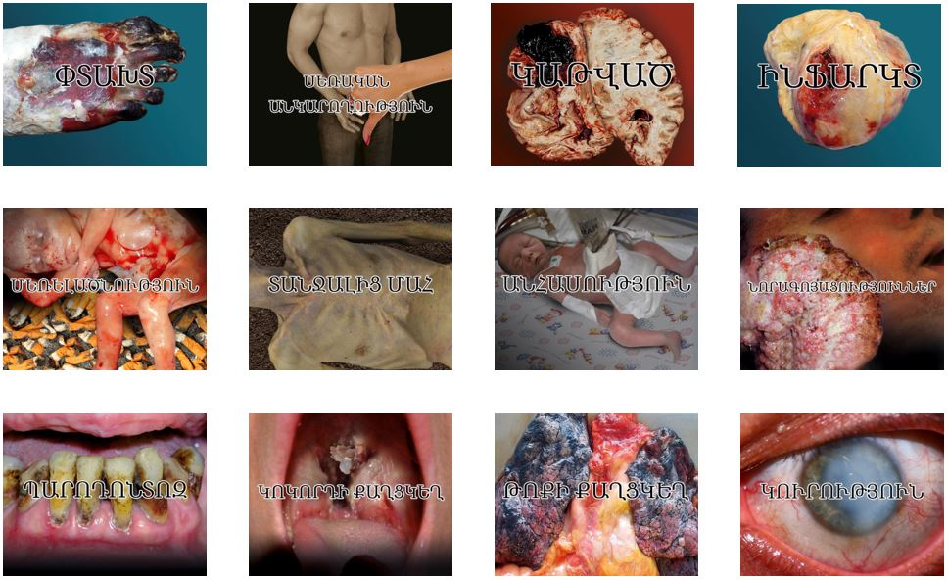

При реализации табачной продукции на территории Республики  
Беларусь

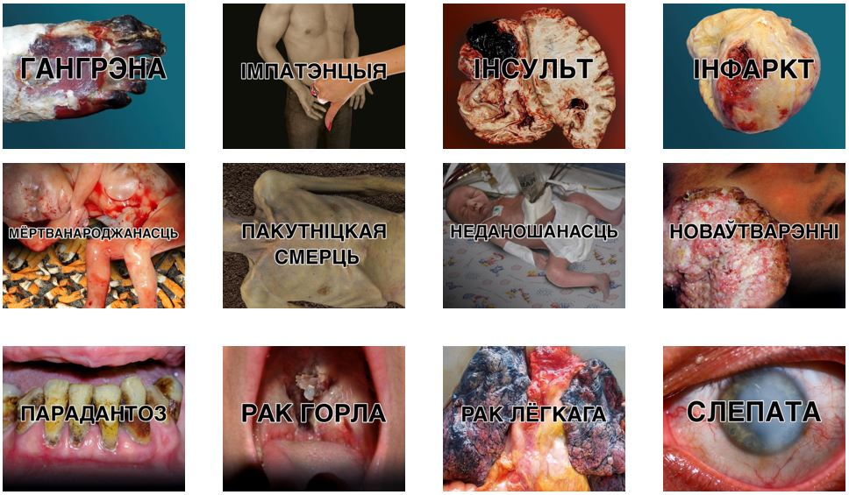

При реализации табачной продукции на территории Республики  
Казахстан

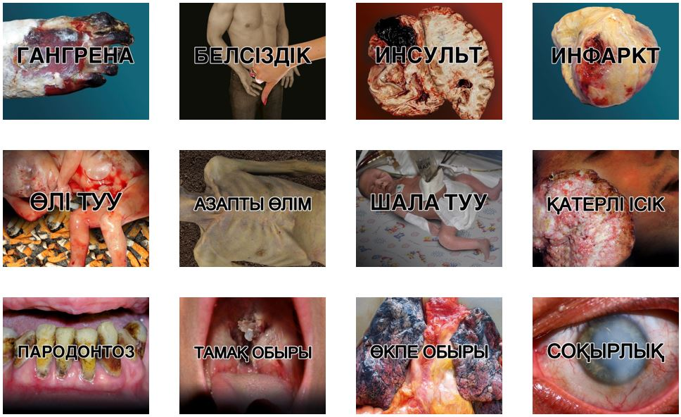

При реализации табачной продукции на территории Кыргызской  
Республики

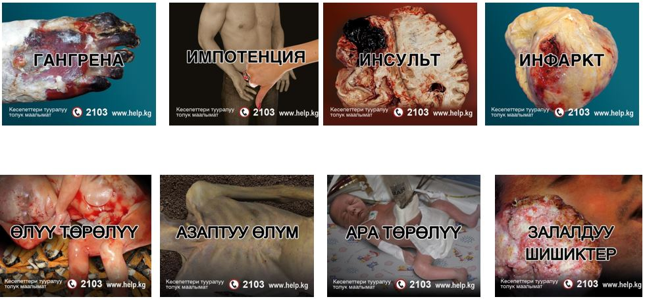



2. Эскизы предупреждений о вреде потребления табачных изделий  
для нанесения на обратную сторону потребительской упаковки табачной  
продукции при реализации табачной продукции на территориях Республики  
Армения, Республики Беларусь, Республики Казахстан

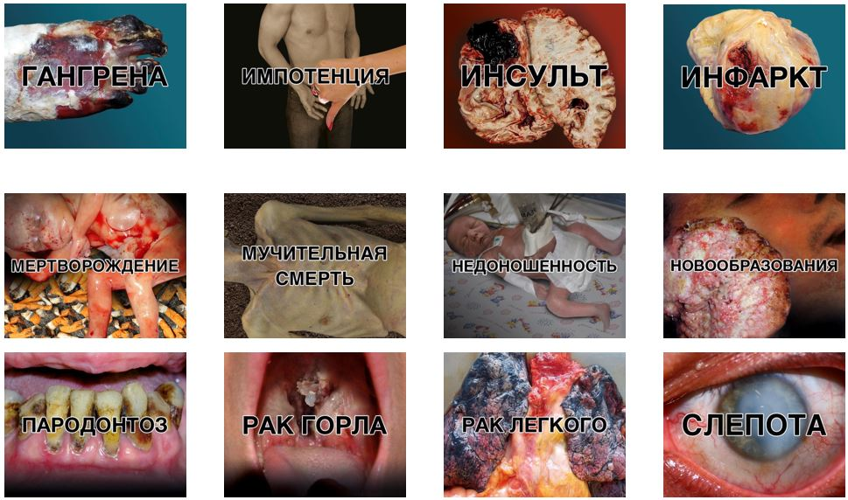

3. Эскизы предупреждений о вреде потребления табачных изделий  
для нанесения на обратную сторону потребительской упаковки табачной  
продукции при реализации табачной продукции на территории Кыргызской  
Республики

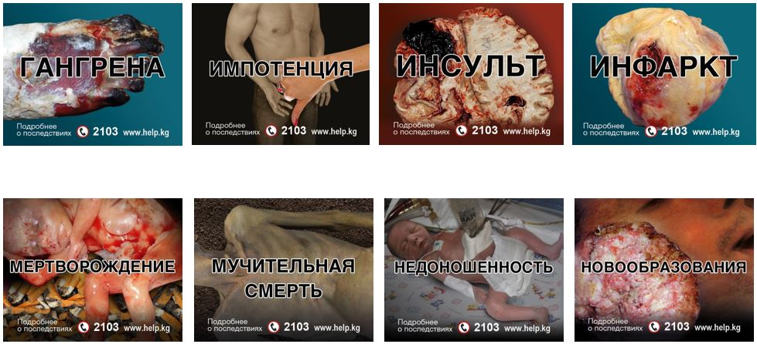

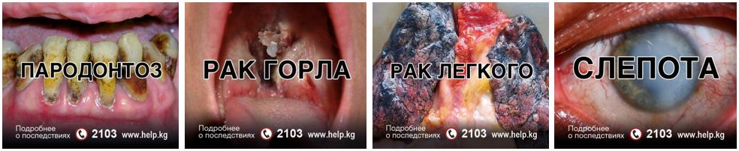

4. Эскизы предупреждений о вреде потребления табачных изделий  
для нанесения на лицевую и обратную стороны потребительской упаковки  
табачной продукции при реализации табачной продукции на территории  
Российской Федерации

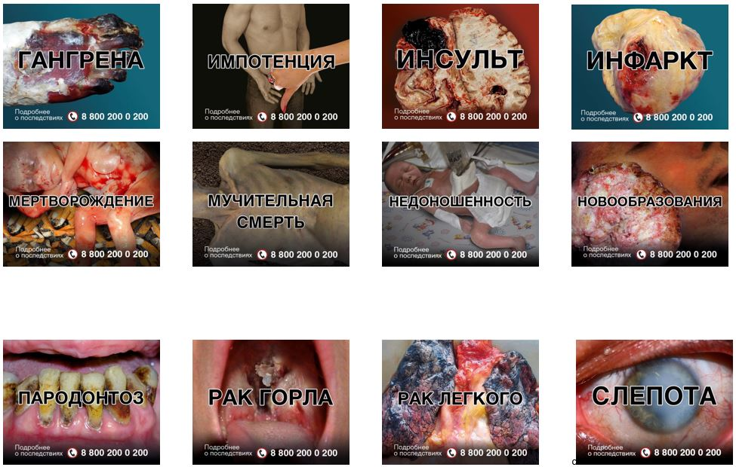

II. Параметры нанесения эскизов предупреждений о вреде  
потребления табачных изделий на потребительскую упаковку табачной  
продукции

      1. Разрешение эскизов предупреждений о вреде потребления табачных изделий (далее – предупреждения) составляет не менее 300 dpi.  
      2. В случае если соотношение высоты к ширине лицевой или обратной основных сторон потребительской упаковки табачной продукции (далее – потребительская упаковка) составляет менее 1,28, то:  
      размеры предупреждения изменяются таким образом, чтобы площадь предупреждения составляла не менее 50 процентов площади каждой из основных сторон потребительской упаковки;  
      предупреждение размещается в левом верхнем углу лицевой и обратной основных сторон потребительской упаковки. На обратной основной стороне потребительской упаковки предупреждение, если оно перекрывается маркой или разрушается при обычном открывании потребительской упаковки, размещается в левом нижнем углу.  
      При этом допускается изменение пропорций наносимого предупреждения не более чем на 20 процентов по отношению к пропорциям утвержденных эскизов предупреждений.  
      3. В случае если соотношение высоты к ширине лицевой или обратной основных сторон потребительской упаковки составляет более 1,28 и менее 1,92, то размеры предупреждения изменяются таким образом, чтобы площадь предупреждения составляла не менее 50 процентов площади каждой из основных сторон потребительской упаковки. При этом допускается изменение пропорций наносимого предупреждения не более чем на 20 процентов по отношению к пропорциям утвержденных эскизов предупреждений.  
      4. В случае если соотношение высоты к ширине лицевой или обратной основных сторон потребительской упаковки составляет более 1,92, то:   
      предупреждение размещается в верхней части лицевой и обратной основных сторон потребительской упаковки. На обратной основной стороне потребительской упаковки предупреждение, если оно перекрывается маркой или разрушается при обычном открывании потребительской упаковки, располагается в нижней части;  
      размеры предупреждения изменяются таким образом, чтобы его ширина соответствовала ширине потребительской упаковки;  
      площадь, не занятая предупреждением, но отведенная под предупреждение, располагается ниже предупреждения и заливается на ширину основной стороны потребительской упаковки цветом, соответствующим цвету Pantone 448С. Площадь, занятая предупреждением, и площадь, залитая цветом, соответствующим цвету Pantone 448С, в совокупности должны составлять не менее 50 процентов площади каждой из основных сторон потребительской упаковки;  
      текст (часть текста) предупреждения переносится (без разрыва слов) на площадь, залитую цветом, соответствующим цвету Pantone 448С. Такой текст (часть текста) предупреждения равномерно распределяется по всей площади, на которой он размещается, наносится прописными буквами белого цвета, жирным, четким, легко читаемым шрифтом, размер которого должен быть увеличен так, чтобы самая длинная строка достигала края места размещения, если такое возможно. Междустрочный интервал не должен превышать высоту шрифта.  
      При этом допускается изменение пропорций наносимого цветного рисунка или фотоизображения (включающего или не включающего текст) не более чем на 20 процентов по отношению к пропорциям утвержденных эскизов предупреждений.  
      5. В случае если при обычном открывании потребительской упаковки нарушается целостность текста предупреждения, то текст (слово, которое разрывается), может быть сдвинут вниз под линию разрыва с выравниваем горизонтально по центру предупреждения. Предупреждение, размещенное с обратной основной стороны потребительской упаковки, может частично перекрываться маркой.

© 2012. РГП на ПХВ «Институт законодательства и правовой информации Республики Казахстан» Министерства юстиции Республики Казахстан